Одна Земля у нас, одна
16 квітня День довкілля. Відзначається згідно з Указом Президента (№855/98 від 6 серпня 1998 р.) щорічно у третю суботу квітня
22 квітня День Матері-Землі. Проголошено Генеральною Асамблеєю ООН від 22 квітня 2009 р., відзначається щорічно

За мить упасти може світ,
Який творився сотні літ.
Чому добро таке повільне,
А зло - швидке, мов динаміт?
Д. Павличко

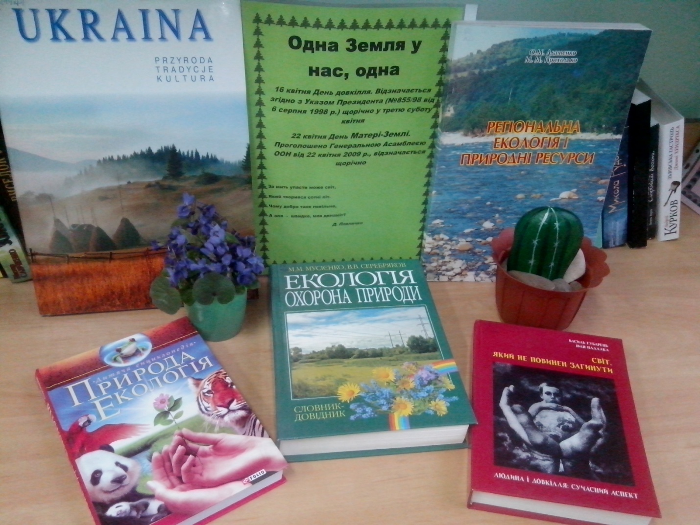

Список рекомендованих статей з екологічного виховання
1.Коваленко Н., Потоцька С. Формуємо екологічну культуру учнів / Н. Коваленко, С. Потоцька // Заступник директора школи .- 2015 .- № 3 .- С. 19-23
2.Шуканова А.А., Япринець Т.С. Геоекологічний підхід до формування природоохоронних знань учнів основної школи у процесі навчання географії / А.А. Шуканова, Т.С. Япринець // Географія та економіка в рідній школі .- 2015 .- № 4 .- С. 31-37
3.Гаврилюк Т.М. Екологічне виховання школярів на уроках трудового навчання / Т.М. Гаврилюк // Трудове навчання в школі .- 2015 .- № 8 .- С. 8-13
4.Симоненко О.М. Екологічна декада : продовження. Початок див. у № 3(15) / О.М. Симоненко // Біологія. Позакласна робота .- 2015 .- № 4 .- С. 7-16
5.Кондратенко Н. Екологічна безпека України : альтернативні джерела енергії / Н. Кондратенко // Краєзнавство. Географія. Туризм .- 2015 .- № 8 .- С. 14-19
6.Симоненко О.М. Екологічна декада / О.М. Симоненко // Біологія. Позакласна робота .- 2015 .- № 5 .- С. 15-18
7.Шура І.М. Модель школи екологічного навчання та виховання / І.М. Шура // Управління школою .- 2015 .- № 22-24 .- С. 49-56
8.Колодько І. Екологічна діяльність у контексті неформальної освіти / І. Колодько // Позашкілля .- 2015 .- № 9 .- С. 18-22
9.Мацик Л.А. Активізація пізнавальної діяльності школярів засобами екологічного виховання / Л.А. Мацик // Біологія .- 2015 .- № 30 .- С. 3-8
10.Недбаєвська Л.С. Екологічна освіта й культура учнів: роль учителя фізики / Л.С. Недбаєвська // Фізика в школах України .- 2015 .- № 21-22 .- С. 14-16
11.Мацик Л.А. Комплекс позакланих заходів екологічного спрямування / Л.А. Мацик // Біологія. Позакласна робота .- 2015 .- № 11 .- С. 4-14
12.Руденко Т.Д. Екологічна освіта та виховання: інформаційна діяльність бібліотек / Т.Д. Руденко // Шкільний бібліотекар .- 2015 .- № 11 .- С. 4-7
13.Коваль Ю.В. Інноваційні підходи в екологічній освіті, просвіті і вихованні підростаючого покоління в галузі освіти / Ю.В. Коваль // Безпека життєдіяльності .- 2015 .- № 12 .- С. 9-10
14.Куриленко Н. Проектування навчального процесу з фізики, орієнтованого на формування екологічної компетентності учнів основної школи / Н. Куриленко // Фізика та астрономія в рідній школі .- 2015 .- № 6 .- С. 21-27
15.Пустовіт Н., Пруцакова О. Екологічна компетентність школярів : інтерактивні методи / Н. Пустовіт, О. Пруцакова // Біологія .- 2015 .- № 24 .- С. 17-27
16.Цайтлер А.С. Екологічні фактори / А.С. Цайтлер // Біологія .- 2016 .- № 1-2 .- С. 47-50
17.Юрченко В.В. Роль екскурсій в екологічному вихованні учнів / В.В. Юрченко // Географія .- 2016 .- № 3-4 .- С. 13-16
18.Гужанська І.Ю. Екологічне виховання на уроках образотворчого мистецтва / І.Ю. Гужанська // Мистецтво в школі .- 2016 .- № 3 .- С. 31-35
19.Скоропадська С.О. Формуванна екологічного світогляду учнів / С.О. Скоропадська // Хімія .- 2016 .- № 5-6 .- С. 4-6
20.Паламарчук Л.Й. Екологічна агітбригада / Л.Й. Паламарчук // Біологія. Позакласна робота .- 2016 .- № 3 .- С. 25-30
21. Ходаківська О.М. Ми позичили землю у своїх дітей : виховний захід / О.М. Ходаківська // Виховна робота в школі .- 2016 .- № 3 .- С. 29-33
22.Кожевнікова Т.В. Царство Природи : пізнавальна гра до Дня довкілля / Т.В. Кожевнікова // Виховна робота в школі .- 2016 .- № 3 .- С. 26-28

Бібліотека ІППО квітень 2016 р.

